**BỘ GIÁO DỤC VÀ ĐÀO TẠO  
TRƯỜNG ĐẠI HỌC GIA ĐỊNH**

**🙜🙜 🕮 🙜🙜**



**ĐỒ ÁN MÔN HỌC**

**ĐẠI CƯƠNG KỸ THUẬT PHẦN MỀM**

**ĐỀ TÀI:** eHealthCare là một bệnh viện mới thành lập và họ dự định sẽ xây dựng một hệ thống phục vụ cho người dân trong việc khám bệnh và phát thuốc.

|  |  |  |
| --- | --- | --- |
| **Giảng Viên Hướng Dẫn:**  **Sinh Viên Thực Hành:**  **Lớp:**  **HKIII:** | **:**  **:**  **:**  **:**  **:**  **:** | Lê Huỳnh Phước  Xích Văn Hậu - 2008110008  Phan Hoàng Nam - 2004110054  Nguyễn Hưởng - 2004110008  K14DCPM01  2021 – 2022 |

|  |
| --- |
| ***TP.HCM NĂM 2021- 2022***  **🙖 ✯✯✯ 🙐** |

**MỤC LỤC**

1. **MỞ ĐẦU** 5
2. Hiện Trạng Và Yêu Cầu 6
   1. Hiện Trạng 6
   2. Yêu Cầu 6
   3. Các Biểu Mẫu Thống Kê 7
   4. Mô Hình Hóa Yêu Cầu 8
      1. Xác Định Actor
      2. Xác Định Use Case
      3. Sơ Đồ Use Case
      4. Mô Tả Các Use Case
3. Phân Tích 13
   1. Sơ Đồ Lớp (Class Diagram) 13
   2. Sơ Đồ Tuần Tự (Sequency Diagram) 13
   3. Sơ Đồ Trạng Thái Statechart 16
4. Thiết Kế 17
   1. Thiết Kế Giao Diện 17
      1. Menu 17
      2. Thiết Kế Màn Hình Chính 18
      3. Màn Hình XYZ 19
5. Cài Đặt Và Thử Nghiệm 20
   1. Cài Đặt 20
   2. Các Thử Nghiệm 20
6. Tổng Kết 24
   1. Kết Quả Đạt Được 24
   2. Đánh Giá Ưu Điểm, Khuyết Điểm 24
      1. Ưu Điểm 24
      2. Khuyết Điểm 24
   3. Hướng Phát Triển Tương Lai 24
7. **PHẦN KẾT 25**

**MỞ ĐẦU**

Công nghệ thông tin trong giai đoạn hiện nay đang phát triển như vũ báo ở mọi lĩnh vực hoạt động khắp nơi trên thế giới. Điều xảy ra trong vòng vài năm qua ở Việt Nam là sự đầu tư ô ạt vào công nghệ. Tin học đã và đang là một trong các vấn đề không thể thiếu đối với bất kỳ công ty nào. Đặc biệt tin học ngày càng giữ vai trò quan trọng trong vấn đề quản lý tại các tổ chức nhất là tại các lĩnh vực thu thập thông tin. Tuy ngành công nghệ thông tin ở nước ta mới chỉ phát triển trong vài năm trở lại đây và đang từng bước phát triển nhưng những bước phát triển đó đã cho thấy tiềm năng lớn lao trong lĩnh vực công nghệ thông tin ở nước ta, trong đó phát triển hệ thống thông tin đang là thế mạnh của đất nước. Hệ thống thông tin giúp công việc quản lý dễ dàng hơn, nâng cao hiệu quả sản xuất, tiết kiệm được lượng lớn thời gian và công sức.



1. **Hiện Trạng Và Yêu Cầu** 
   1. ***Hiện Trạng***

* Giới thiệu về thế giới thực liên quan
* Mô tả quy trình các công việc liên quan đến đề tài
* Mô tả các mẩu biểu có liên quan
* Mô tả các quy định ràng buộc có liên quan
* Mô tả các quy định công thức tính có liên quan

**eHealthCare** là một bệnh viện mới thành lập và họ dự định sẽ xây dựng một hệ thống phục vụ cho người dân trong việc khám bệnh và phát thuốc.

Mỗi bệnh nhân đều có một thẻ bảo hiểm chứa thông tin cá nhân (như họ tên, ngày sinh, địa chỉ nhà, số điện thoại của bệnh nhân, số điện thoại liên lạc với người nhà).

Bệnh viện cung cấp 3 hình thức bảo hiểm: loại 1, loại 2.

* Loại 1 khách hàng phải trả phí hàng tháng là 100.000VNĐ, khi có bệnh phát sinh bệnh viện sẽ chi trả 50% nhưng không quá 500.000VNĐ cho 1 lần khám bệnh.
* Loại 2 khách hàng phải trả phí hàng tháng là 300.000VNĐ, khi có bệnh phát sinh bệnh viện sẽ chi trả 80% nhưng không quá 1.000.000 cho 1 lần khám bệnh.

Trước khi đăng kí dịch vụ, bệnh viện sẽ tiến hành khám sức khỏe để lưu trữ thông tin y tế của khách hàng như: giới tính, nhóm máu, Rh+ hay Rh-, cân nặng, chiều cao, nhịp tim. Một số thông tin này sẽ cập nhật lại hàng năm. Bệnh viện có các bác sĩ với các chuyên khoa khác nhau và ngày trực và ca trực khác nhau. Một ngày có 5 ca làm việc là sáng, trưa, chiều, tối và khuya. Tương lai bệnh viện có thể thay đổi số lượng ca trong 1 ngày hoặc độ dài của mỗi ca.

* 1. ***Yêu Cầu***

**CÁC YÊU CẦU CHỨC NĂNG**

Hệ thống gồm có 2 thành phần:

**Nơi đăng kí khám bệnh**

* Đầu tiên bệnh nhân sẽ quét thẻ bảo hiểm của mình tại các máy quét thẻ. Máy quét thẻ sẽ đọc mã từ của thẻ và truy xuất ra thông tin của bệnh nhân. Hệ thống sẽ hiển thị lời chào bệnh nhân (tùy thuộc vào tuổi tác, giới tính mà hệ thống sẽ xưng hô phù hợp)
* Sau đó hệ thống sẽ hiển thị danh sách các chuyên khoa để khách hàng lựa chọn. Sau khi khách hàng chọn 1 chuyên khoa phù hợp, hệ thống sẽ liệt kê danh sách các bác sĩ hiện đang có ca trực cùng với thông tin số thứ tự mà bác sĩ đang khám và số người còn đang chờ khám. Khách hàng chọn và nhận số tương ứng

**Phòng khám bệnh**

* Bệnh nhân chờ lần lượt theo số thứ tự để được khám
* Sau khi chuẩn đoán xong, bác sĩ sẽ điền vào phiếu khám bệnh bao gồm bệnh chuẩn đoán và đơn thuốc (nếu có). Đơn thuốc ghi rõ thông tin tên thuốc, liều lượng vào các buổi sáng, trưa, chiều, tối và uống trước khi ăn hay sau khi ăn
* Sau khi bệnh nhân ra khỏi phòng khám, bác sĩ nhấn nút số thứ tự tiếp theo

**Quầy phát thuốc và thu ngân**

* Bệnh nhân sẽ nộp phiếu khám bệnh ở quầy thuốc để nhận thuốc và đóng tiền (bao gồm tiền khám và tiền thuốc). Mỗi chuyên khoa sẽ có tiền khám khác nhau. Tùy thuộc vào loại bảo hiểm mà bệnh nhân sẽ đóng số tiền khác nhau.

**CÁC YÊU CẦU PHI CHỨC NĂNG**

* Phân hệ dành ở nơi đăng kí khám bệnh chạy trên thiết bị cảm ứng
* Hệ thống đảm báo tính dễ sử dụng
  1. ***Các Biểu Mẫu Thống Kê***

**Biểu mẫu 1(BM1)**

|  |
| --- |
| **Hồ sơ bệnh nhân**  **-**Họ tên: -Giới tính:  -Ngày sinh: -Địa chỉ:  QD1:Bệnh nhân đã đăng ký khám bệnh |

**Biểu mẫu 2(BM2)**

|  |  |  |
| --- | --- | --- |
| **Danh sách phòng khám**  -**Số phòng:** | | |
| **STT** | **Tên phòng** | **Tầng** |
| **1** |  |  |
| **…** |  |  |
| **QD2:**Có 3 tầng khám (A,B,C).Mỗi tầng A có 3 phòng Tim mạch(A1,A2,A3) . Tầng B có 3 phòng Xương khớp (B1,B2,B3). Tầng C có 3 phòng Tai Mũi Họng(C1,C2,C3). | | |

**Biểu mẫu 3(BM3)**

|  |  |  |  |  |
| --- | --- | --- | --- | --- |
| **Danh sách bệnh nhân** | | | | |
| **STT** | **Họ và tên** | **Ngày sinh** | **Giới tính** | **Phòng khám** |
| **1** |  |  |  |  |
| **…** |  |  |  |  |
|  | | | | |

**Biểu mẫu 4(BM4)**

|  |  |  |  |  |  |
| --- | --- | --- | --- | --- | --- |
| **Bảng báo cáo sức khỏe** | | | | | |
| **STT** | **Họ và tên** | **Ngày sinh** | **Giới tính** | **Bệnh tình** | **Đơn thuốc** |
| **1** |  |  |  |  |  |
| **2** |  |  |  |  |  |
| **…** |  |  |  |  |  |
| **QD4:**+Bệnh nhân được chuẩn đoán bệnh  +Bệnh nhân đến quầy thu ngân để lấy đơn thuốc theo báo cáo. | | | | | |

* 1. ***Mô Hình Hóa Yêu Cầu*** 
     1. Xác Định Actor

+Bệnh nhân

+Bác sĩ

* + 1. Xác Định Use Case

+Thêm

+Xóa

+Sửa

+Xem thông tin bệnh nhân

+Xem danh sách thuốc

+Đăng ký khám bệnh

* + 1. Sơ Đồ Use Case

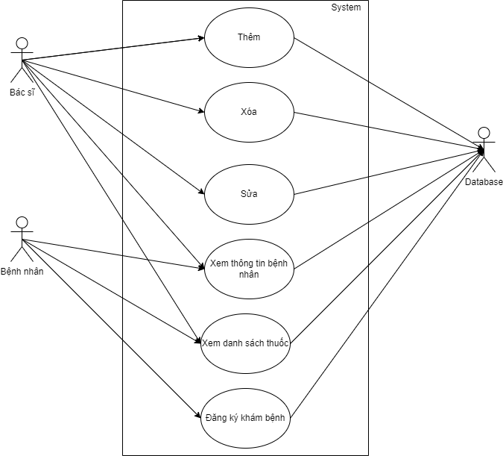

* + 1. Mô Tả Các Use Case

1. Tóm tắt định danh:

-Tiêu đề:Đăng ký khám bệnh.

-Tóm tắt:UC này cho phép bệnh nhân đăng ký khám bệnh tại bệnh viện.

-Actor:Bệnh nhân.

-Ngày tạo:28/6/2022

-Ngày cập nhật:28/6/2022

-Version:1.0

1. Mô tả scenario

* Điểu kiện tiên quyết:

-Bệnh nhân phải có thẻ bảo hiểm.

* Scenario bình thường

-Bệnh nhân đưa thẻ bảo hiểm vào mấy quét

-Hệ thống kiểm tra mã vạch của thẻ bảo hiểm

-Đăng ký thành công

* Các Alternate scenario

-Chuỗi A1 bắt đầu từ bước 1 của Scenario bình thường

-Hệ thống cho phép quét lại mã của bệnh nhân hoặc kết thúc

-Trở lại bước 1 của Scenario bình thường.

1. Tóm tắt định danh:

-Tiêu đề: Thêm thông tin vào hệ thống.

-Tóm tắt:UC này cho phép bác sĩ thêm thông tin vào hệ thống , khi bệnh nhân đăng ký và khám bệnh bác sĩ cần phải thêm thông tin chi tiết của bệnh nhân và chuẩn đoán bệnh.

-Actor:Bác sĩ

-Ngày tạo:28/6/2022

-Ngày cập nhật:28/6/2022

-Version:1.0

1. Mô tả Scenario

* Điều kiện tiên quyết

-Bác sĩ có lịch làm việc do bệnh viện phân công

-Thông tin bác sĩ làm việc được cập nhật trong hệ thống

* Scenario bình thường

-Bác sĩ chọn “Thêm” ở mục hệ thống

-Hệ thống tiếp nhận yêu cầu

-Bác sĩ nhập thông tin cần thêm.

* Các Alternate Scenario

-Chuỗi A1 bắt đầu từ bước 1 của Scenario bình thường

-Hệ thống cho phép bác sĩ thêm thông tin và kết thúc.

1. Tóm tắt định danh:

-Tiêu đề:Xóa thông tin trong hệ thống

-Tóm tắt:UC này cho phép bác sĩ xóa thông tin vào hệ thống.

-Actor:Bác sĩ

-Ngày tạo:28/6/2022

-Ngày cập nhật:28/6/2022

-Version:1.0

1. Mô tả Scenario

* Điều kiện tiên quyết

-Bác sĩ có lịch làm việc do bệnh viện phân công

-Thông tin bác sĩ làm việc được cập nhật trong hệ thống

* Scenario bình thường

-Bác sĩ chọn “Xóa” ở mục hệ thống

-Hệ thống tiếp nhận yêu cầu

-Bác sĩ Xóa thông tin cần loại bỏ.

* Các Alternate Scenario

-Chuỗi A1 bắt đầu từ bước 1 của Scenario bình thường

-Hệ thống cho phép bác sĩ Xóa thông tin và kết thúc.

1. Tóm tắt định danh:

-Tiêu đề:Sửa thông tin trong hệ thống

-Tóm tắt:UC này cho phép bác sĩ Sửa thông tin vào hệ thống.

-Actor:Bác sĩ

-Ngày tạo:28/6/2022

-Ngày cập nhật:28/6/2022

-Version:1.0

1. Mô tả Scenario

* Điều kiện tiên quyết

-Bác sĩ có lịch làm việc do bệnh viện phân công

-Thông tin bác sĩ làm việc được cập nhật trong hệ thống

* Scenario bình thường

-Bác sĩ chọn “Sửa” ở mục hệ thống

-Hệ thống tiếp nhận yêu cầu

-Bác sĩ Sửa thông tin cần thay đổi.

* Các Alternate Scenario

-Chuỗi A1 bắt đầu từ bước 1 của Scenario bình thường

-Hệ thống cho phép bác sĩ Sửa thông tin và kết thúc.

1. Tóm tắt định danh:

-Tiêu đề:Xem thông tin bệnh nhân trong hệ thống

-Tóm tắt:UC này cho phép bác sĩ và bệnh nhân xem thông tin người bệnh khi bệnh nhân đăng ký khám bệnh.

-Actor:Bác sĩ , bệnh nhân

-Ngày tạo:28/6/2022

-Ngày cập nhật:28/6/2022

-Version:1.0

1. Mô tả Scenario

* Điều kiện tiên quyết

-Bác sĩ có lịch làm việc do bệnh viện phân công

-Thông tin bác sĩ làm việc được cập nhật trong hệ thống

* Scenario bình thường

-Bác sĩ chọn “xem thông tin bệnh nhân” ở mục hệ thống

-Hệ thống tiếp nhận yêu cầu

-Bác sĩ có thể xem thông tin của bệnh nhân đã đăng ký.

* Các Alternate Scenario

-Chuỗi A1 bắt đầu từ bước 1 của Scenario bình thường

-Hệ thống cho phép bác sĩ xem thông tin bệnh nhân và kết thúc.

1. Tóm tắt định danh:

-Tiêu đề: Xem danh sách thuốc

-Tóm tắt:UC này cho phép bác sĩ và bệnh nhân xem danh sách thuốc sau khi bệnh nhân được chuẩn đoán bệnh.

-Actor:Bác sĩ , bệnh nhân

-Ngày tạo:28/6/2022

-Ngày cập nhật:28/6/2022

-Version:1.0

1. Mô tả Scenario

* Điều kiện tiên quyết

-Bác sĩ có lịch làm việc do bệnh viện phân công

-Thông tin bác sĩ làm việc được cập nhật trong hệ thống

* Scenario bình thường

-Bác sĩ chọn “xem danh sách bệnh nhân” ở mục hệ thống

-Hệ thống tiếp nhận yêu cầu

-Bác sĩ có thể xem đơn thuốc của bệnh nhân đã đăng ký.

* Các Alternate Scenario

-Chuỗi A1 bắt đầu từ bước 1 của Scenario bình thường

-Hệ thống cho phép bác sĩ xem danh sách thuốc của bệnh nhân và kết thúc.

1. **Phân Tích** 
   1. **Sơ Đồ Lớp (Class Diagram)**

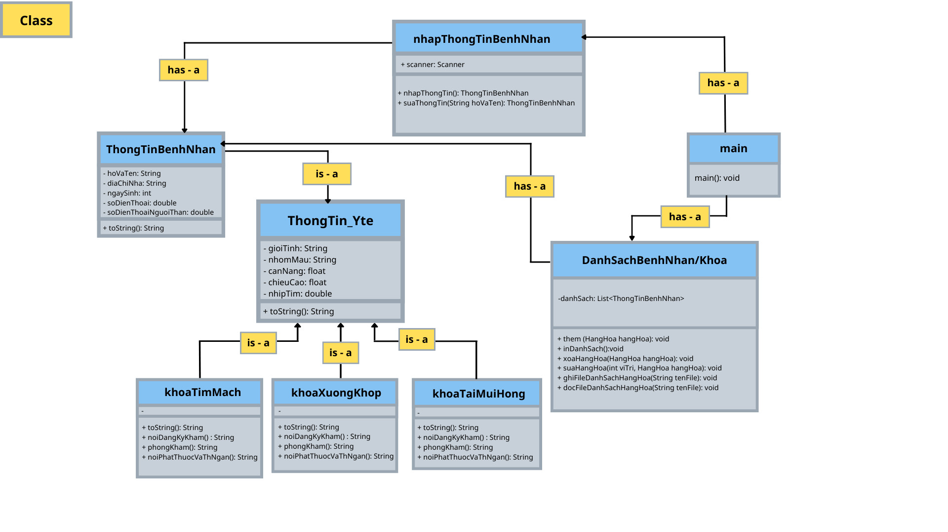

* 1. **Sơ Đồ Tuần Tự (Sequency Diagram)**
* **Chức năng : Thêm thông tin bệnh nhân**

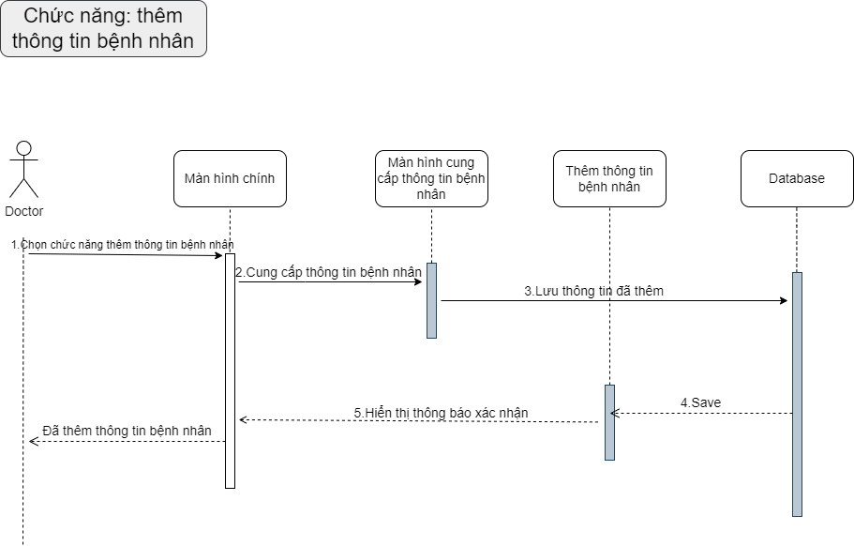

* **Chức năng:Xóa thông tin**

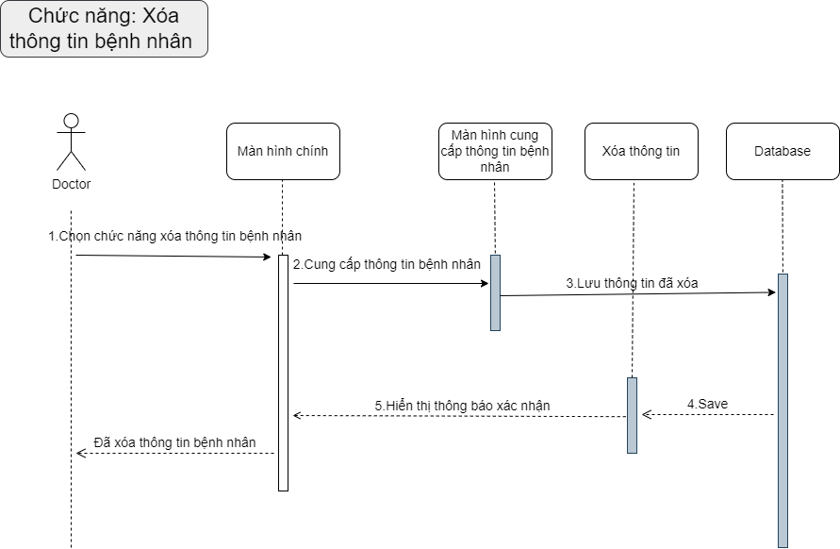

* **Chức năng: Sửa thông tin**

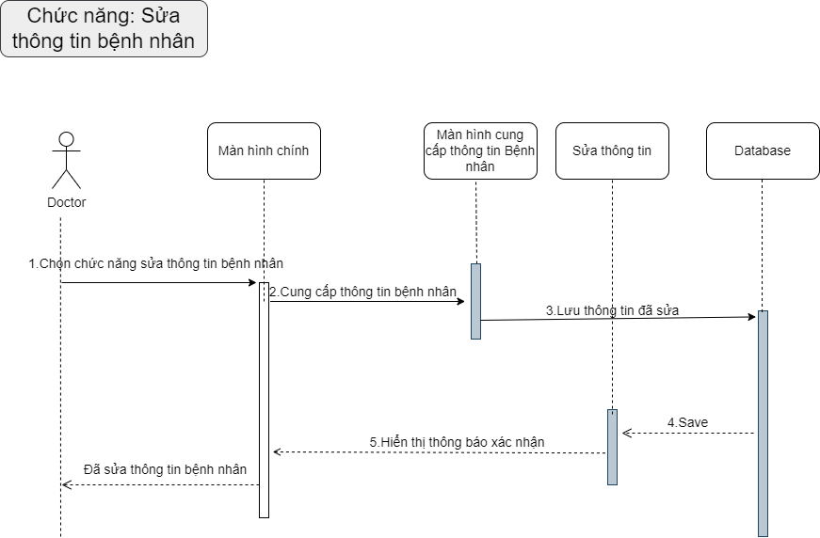

* **Chức năng:Đăng ký khám bệnh**

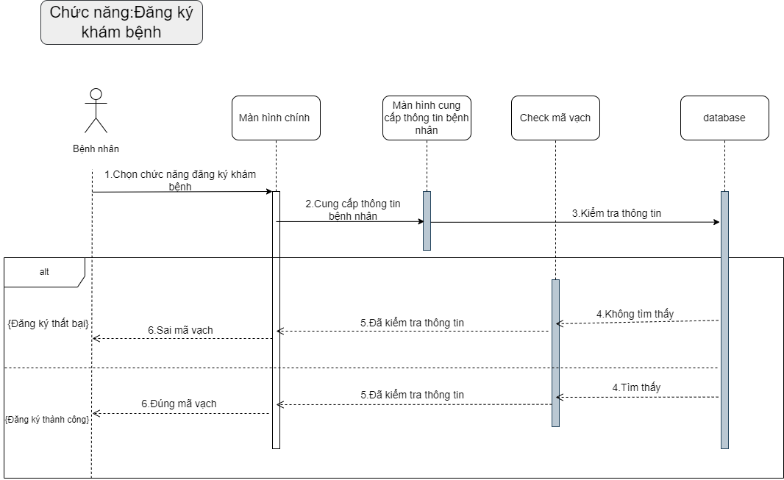

* **Chức năng:Xem thông tin**

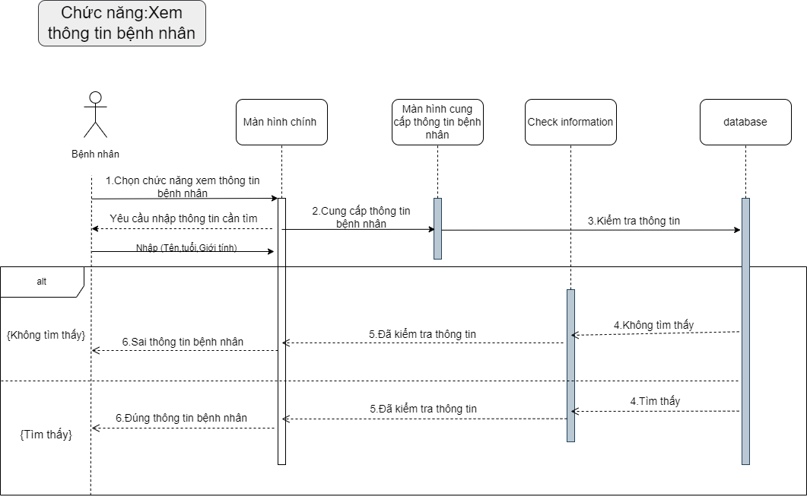

* **Chức năng:Xem thông tin thuốc**

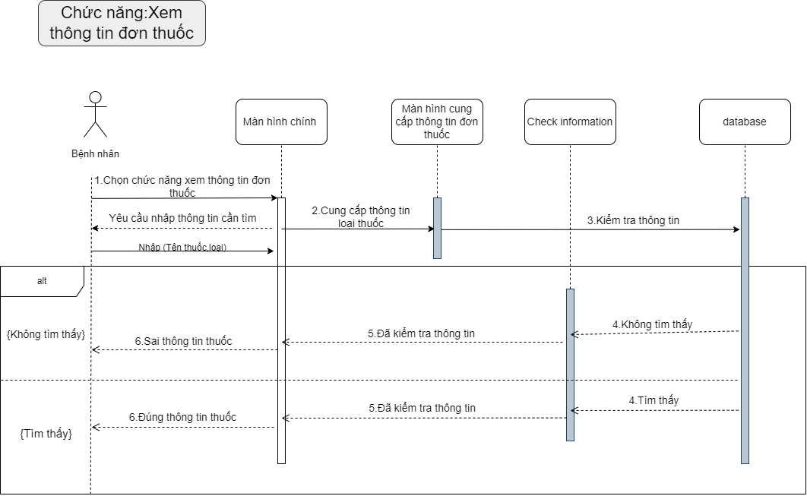

* 1. **Sơ Đồ Trạng Thái Statechart**

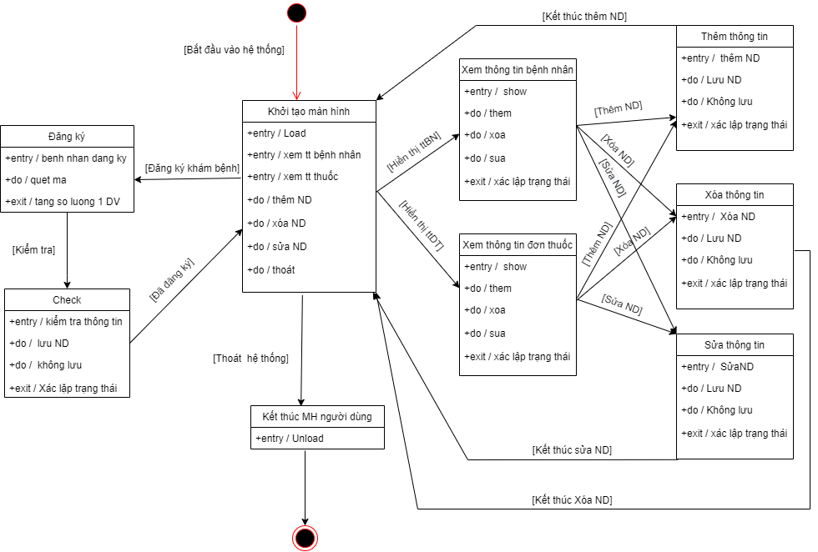

1. **Thiết Kế** 
   1. **Thiết Kế Giao Diện** 
      1. **Menu**

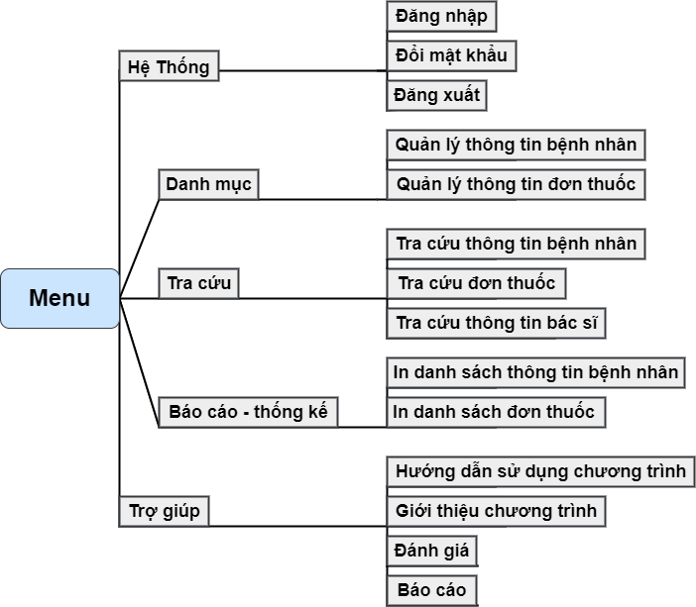

* + 1. **Thiết Kế Màn Hình Chính**

**3.1.2.1 Sơ đồ màn hình**

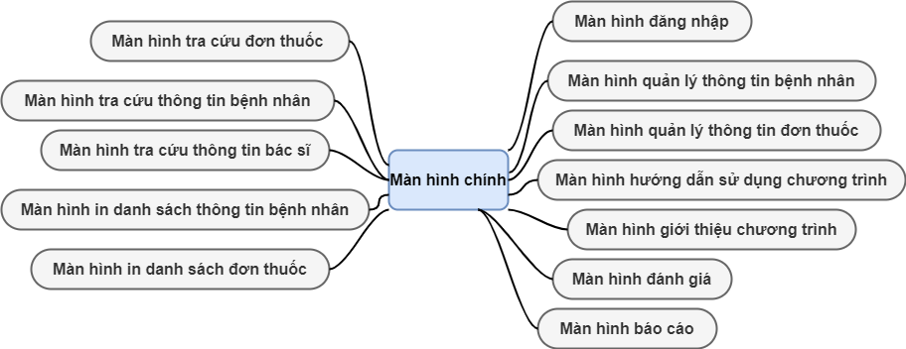

**3.1.2.2..Danh sách các màn hình trên sơ đồ**

|  |  |  |  |  |
| --- | --- | --- | --- | --- |
| **STT** | **Mã số** | **Loại** | **Ý nghĩa** | **Ghi chú** |
| 1 | MhTcdt | Qhệ | Màn hình tra cứu đơn thuốc | Tìm kiếm thông tin đơn thuốc |
| 2 | MhTcttbn | Qhệ | Màn hình tra cứu thông tin bệnh nhân | Tìm kiếm thông tin bệnh nhân |
| 3 | MhTcttbs | Qhệ | Màn hình tra cứu thông tin bác sĩ | Tìm kiếm thông tin bác sĩ |
| 4 | MhIdsttbn | Qhệ | Màn hình in danh sách thông tin bệnh nhân | In thông tin bênh nhân |
| 5 | MhIdsdt | Qhệ | Màn hình In danh sách đơn thuốc | In thông tin đơn thuốc |
| 6 | MhDn | Qhệ | Màn hình đăng nhập | Đăng nhập hệ thống |
| 7 | MhQlttbn | Qhệ | Màn hình quản lý thông tin bệnh nhân | Xem chi tiết thông tin bệnh nhân(Tên,Tuổi,..) |
| 8 | MhQlttdt | Qhệ | Màn hình quản lý thông tin đơn thuốc | Xem thông tin Đơn thuốc(Phân loại thuốc dùng để trị bệnh nào) |
| 9 | MhHdsdct | Qhệ | Màn hình hướng dẫn sử dụng chương trình | Hướng dẫn người dùng sử dụng hệ thống |
| 10 | MhGtct | Qhệ | Màn hình giới thiệu chương trình | Giới thiệu tác dụng của chương trình,người tạo,.. |
| 11 | MhDg | Qhệ | Màn hình đánh giá | Đánh giá chương trình hoạt động như nào |
| 12 | MhBc | Qhệ | Màn hình báo cáo | Người dùng báo cáo lỗi để khắc phục |

* + 1. Màn Hình XYZ

-Sở đồ trạng thái:



1. **Cài Đặt Và Thử Nghiệm** 
   1. **Cài Đặt**

-Bảng phân công cài đặt:

|  |  |  |  |
| --- | --- | --- | --- |
| STT | Ngày | Công việc | Người thực hiện |
| 1 | 26/6/2022 | Thiết kế dữ liệu | XVH |
| 2 | 26/6/2022 | Thiết kế giao diện | PHN |
| 3 | 26/6/2022 | Thiết kế xử lý | XVH |
| 4 | 26/6/2022 | Cài đặt | XVH-NH |
| 5 | 26/6/2022 | Viết báo cáo | PHN |
| 6 | 26/6/2022 | Thiết kế sơ đồ | PHN |
| 7 | 26/6/2022 | Trình bày | NH |

-Danh sách tình trạng cài đặt các chức năng(Mức độ hoàn thành).

|  |  |  |  |
| --- | --- | --- | --- |
| STT | Chức năng | Mức độ hoàn thành | Ghi chú |
| 1 | Thêm | 70% |  |
| 2 | Xóa | 70% |  |
| 3 | Sửa | 70% |  |
| 4 | Đăng ký khám bệnh | Chưa hoàn chỉnh |  |
| 5 | Xem thông tin bệnh nhân | Cần cải thiện |  |
| 6 | Xem thông tin đơn thuốc | Cần cải thiện |  |

* 1. **Các Thử Nghiệm**

Menu màn hình chính

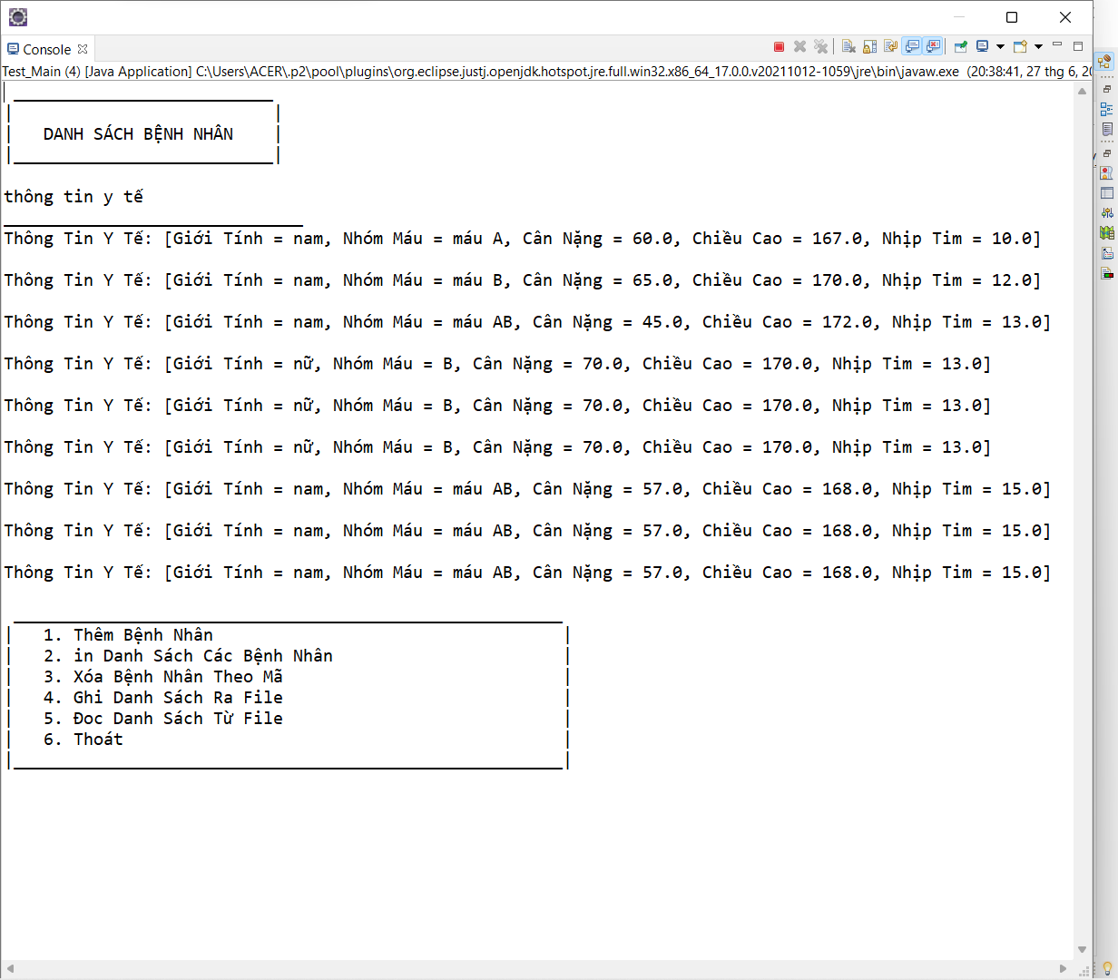

Khám bệnh

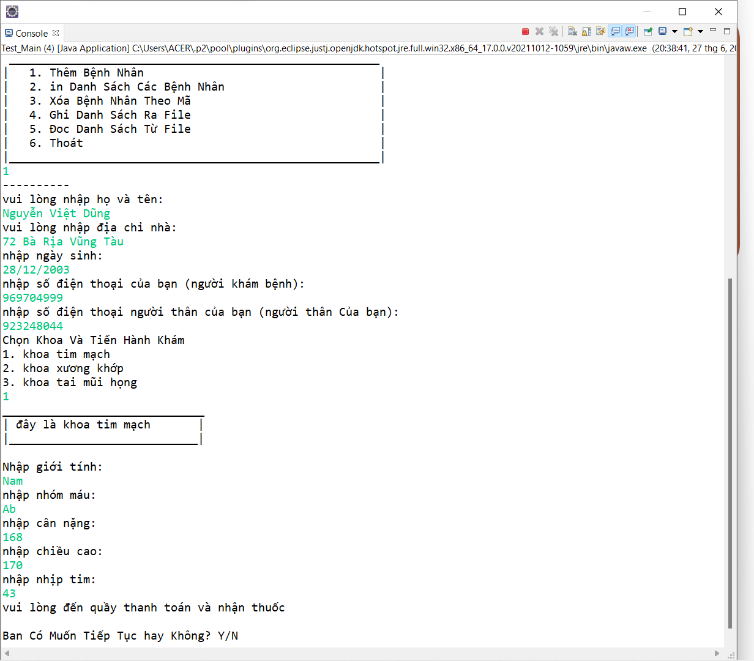

In danh sách bệnh nhân

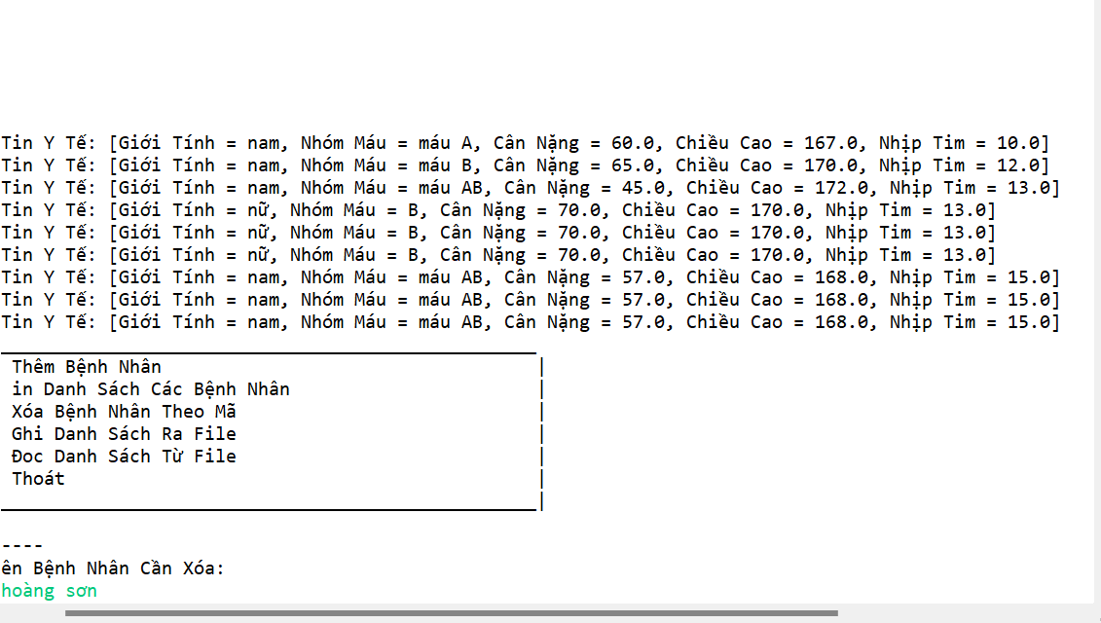

Xóa bênh nhân

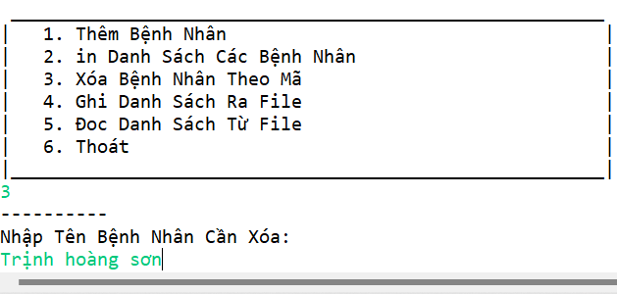

Ghi danh sách ra file

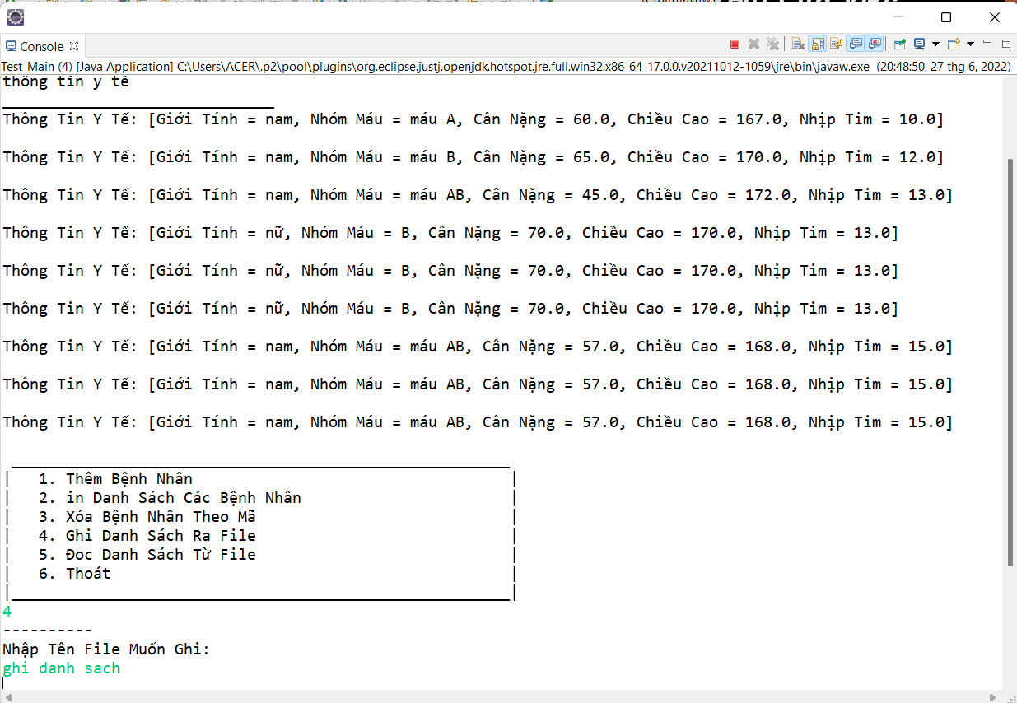

1. **Tổng Kết** 
   1. **Kết Quả Đạt Được**

**-Hỗ trợ trong việc quản lý bệnh nhân cũng như quản lý thuốc hiệu quả và đơn giản hơn.**

* 1. **Đánh Giá Ưu Điểm, Khuyết Điểm** 
     1. Ưu Điểm

-Dễ sử dụng

-Xử lý nhanh chống

-Hiệu quả

-Dễ quản lý và sắp xếp

* + 1. Khuyết Điểm

-Tính năng còn hạn chế

-Chưa được áp dụng rộng rãi

-Vẫn còn lỗi xảy ra

* 1. **Hướng Phát Triển Tương Lai**

-Phát triển thêm nhiều tính năng

-Áp dụng rộng rãi ở nhiều máy

-Dễ hiểu , giúp người dùng dễ sử dụng

**PHẦN KẾT - LỜI CẢM ƠN**

Trước hết, em chân thành cảm ơn các thầy cô và cán bộ của Phòng Công Nghệ Thông Tin …, trường **ĐH Gia Định** ... đã tạo điều kiện thuận lợi cho em trong suốt quá trình học.

Em xin gửi lời cảm ơn cô “**Lê Huỳnh Phước**” ...., đã hỗ trợ tận tình cho em trong việc tìm kiếm tư liệu nghiên cứu để hoàn thành tốt khóa luận lần này và xin chân thành cảm ơn cô đã nhiệt tình giảng dạy chuyên ngành …

Một lần nữa, em xin chân thành cảm ơn thầy – người đã trực tiếp giúp đỡ, quan tâm, hướng dẫn em hoàn thành tốt bài báo cáo này trong thời gian qua. Nhờ có những lời hướng dẫn, dạy bảo của các thầy cô nên đề tài tiểu luận của em mới có thể hoàn thiện tốt đẹp.

Cuối cùng em muốn gởi lời cảm ơn đến toàn bộ quý thầy cô của **khoa CNTT**, trường **ĐH Gia Định**..., những người có vai trò rất lớn trong suốt quá trình theo học tại trường.

Mặc dù em đã cố gắng tìm tòi với tinh thần trách nhiệm, song do mới tiếp xúc với triết học, kiến thức còn nhiều hạn chế chắc chắn không tránh khỏi những thiếu sót. Rất mong thầy chủ nhiệm bộ môn cùng các bạn đọc góp ý bổ sung để em có thể hoàn thiện thêm kiến thức của mình.

